Fma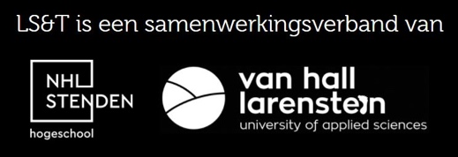

|  |  |
| --- | --- |
| Eindrapport  Aardappelen groep 1 | **Alisa Kelders, Anja Kaastra, Esther Smit, Jelmer de Vreeze, Katinka de Maat, Mark Fledderus en Thijs Wiggers**  5-11-2019 |



**Auteurs** Alisa Kelders - 000015859 Anja Kaastra - 000015942 Esther Smit - 000016010

Jelmer de Vreeze - 000017224

Katinka de Maat - 000004841

Mark Fledderus - 000016955

Thijs Wiggers - 000016350

**Titel** Eindrapport

**Ondertitel** Aardappelen groep 1

**Opdrachtgever** Theo Jansma, Stichting Grien

**Begeleider** Luuk Knobbe

**Module** LVT331VN1

**Instituut** Van Hall Larenstein en Noordelijke Hogeschool Leeuwarden

**Plaats** Leeuwarden

**Datum** 5 november 2019

Samenvatting

Naar aanleiding van de opdracht van stichting Grien is de Pieperdonut ontwikkeld. De Pieperdonut is een donut gemaakt met restaardappelen. Restaardappelen zijn aardappelen die vanwege schoonheidsfouten niet gebruikt kunnen worden voor verkoop. Het doel is om deze restaardappelen te gebruiken in een nieuw product wat aantrekkelijk is voor de markt en in een gezond, gebalanceerd dieet past. Het product is tot stand gekomen door verschillende fases door te lopen. De eerste fase is de oriëntatiefase waarin er gebrainstormd is en er verschillende ideeën zijn uitgeprobeerd, ook is er gekeken naar wat er nu op de markt te verkrijgen is. Hieruit zijn drie ideeën gekomen, de Pieperbal (een bitterbal compleet gemaakt van aardappel), de gefrituurde Pieperdonut (een gefrituurde donut met aardappel) en de cake-Pieperdonut (een donut met aardappel in een donutmaker waardoor de donut een cake structuur krijgt). Hierna volgde de ontwikkelingsfase waarin de ideeën uit de brainstormsessie werden getest. De cake-Pieperdonut is hierbij gekozen om verder te ontwikkelen. De Pieperbal paste niet in ons doel wat betreft een gezond en hip product. Ditzelfde geldt voor de gefrituurde donut. In de productdefinitiefase zijn verschillende variaties geproduceerd van de cake-Pieperdonut (vanaf nu Pieperdonut genoemd) namelijk een hartige en een zoete versie. Omdat we de donut graag glutenvrij wilden maken, zijn er uiteindelijk vier variaties gemaakt; een glutenvrije hartige, glutenvrije zoete, zoete en hartige. Door een consumentenonderzoek is er uiteindelijk gekozen voor de glutenvrije hartige donut. De donut is in de laatste fase van het project geoptimaliseerd door te kijken hoeveel aardappel er in de donut verwerkt kan worden en wat de optimale hoeveelheid kruiden, spek en kaas is. Uiteindelijk is er een verpakkingsvoorstel en een etiket ontwikkeld voor de Pieperdonut. Er wordt geadviseerd om de Pieperdonut te verpakken in een PET-buis met het logo op de zijkant, de kostprijs van de donut komt uit op €0,51. Echter is deze berekend zonder de eventuele productiekosten en logistieke kosten. Deze prijs zal lager uitvallen aangezien gebruik is gemaakt van de pilot plant. Mocht het product op grote schaal geproduceerd gaan worden kan er per bulk worden ingekocht, waardoor de kostprijs ook naar beneden zal gaan.

Inhoudsopgave

Inleiding 5

1 Theorie 6

1.1 Food product development 6

1.1.1 Definitie uitganspunten 6

1.1.2 Conceptontwikkeling 6

1.1.3 Productdefinitie 6

1.1.4 Productbeschrijving 6

1.1.5 Realisatiefase 6

1.2 Sensorische analyses 7

1.2.1 Expertpanel 7

1.2.2 Consumentenpanel 7

1.3 Grondstoffen 7

1.3.1 Aardappelen 7

1.3.2 Kaas 7

1.3.3 Spek 8

1.3.4 Glutenvrijmeel 8

1.4 Creatieve technieken 8

1.4.1 COCD-box 8

1.5 Etikettering 9

1.5.1 Verplichte vermeldingen 9

1.5.2 Aanvullende verplichte vermeldingen 9

1.5.3 Aanvullende vermeldingen 10

1.5.4 Verordening 1169/2011 en algemene eisen 10

2 Oriëntatiefase 11

2.1 Brainstormsessie 11

2.2 Marktoriëntatie 11

2.3 Trendanalyse 12

3 Conceptontwikkelingsfase 13

3.1 Eerste ideeën 13

3.1.1 Bitterbal 13

3.1.2 Gefrituurde donut 13

3.1.3 Gebakken donut 13

3.2 Aardappelsmaak en glutenvrij 13

3.3 Donut varianten 14

3.3.1 Met gluten zoet 14

3.3.2 Met gluten hartig 14

3.3.3 Glutenvrij zoet 14

3.3.4 Glutenvrij hartig 14

3.4 Sensorische testen 15

3.4.1 Vaststellen van attributen 15

3.4.2 Consumentenonderzoek 15

4 Product definitie fase 17

4.1 Glutenvrije hartige donut 17

4.1.1 Veranderingen hoeveelheden grondstoffen 17

4.1.2 Melkpoeder 18

4.1.3 Melk 19

4.1.4 Aardappelen 20

4.2 Sensorische uitkomsten expertpanel 21

5 Realisatiefase en advies 22

5.1 Etiket 22

5.2 Verpakkingsvoorstel 22

5.3 Grondstoffen 22

5.4 Bereidingswijze 23

5.5 Kostprijs 23

5.6 Stroomschema 24

Bibliografie 25

Bijlage I Persbericht 26

Bijlage II Voedingswaardeberekening 27

Bijlage III Grondstof percentage 28

Bijlage IV Etiket 29

Bijlage V Verpakking 30

Bijlage VI sensorische attributen 31

Bijlage VII Consumentenonderzoek 34

# Inleiding

Wij zijn ontwikkelingsbureau JAMAKET en zijn ingehuurd door stichting Grien om een product te ontwikkelen waar aardappelen in terechtkomen die niet geschikt zijn voor de verkoop, door bijvoorbeeld een afwijkende grootte, kleur of vuile plekken.

Stichting Grien is een organisatie die zich bezighoudt met voedselverspilling. Veel gewassen en producten worden namelijk tegenwoordig weggegooid omdat ze er niet mooi uitzien of niet meer ‘vers’ zijn. Deze gewassen en producten komen daarom vaak in de diervoeding of bij de bio vergisting terecht, maar op deze manier levert het product veel minder op. Stichting Grien is bezig met drie reststromen, namelijk aardappelen, tomaten en brood. Van deze reststromen moeten weer volwaardige producten worden geproduceerd, om zo de voedselverspilling tegen te gaan.

Grien heeft de opdracht gegeven om van afgekeurde aardappelen een nieuw product op de markt te brengen. Aan het einde van de projecttijd ligt er een prototype met een recept, een rapport met hoe deze is ontstaan, een etiket en een voorstel voor de verpakking. In verband met de beperkte tijd worden er geen testen gedaan met de verpakking.

De ontwikkeling van een product wordt ingedeeld in verschillende fases: de oriëntatiefase, conceptontwikkeling, productdefinitiefase en de realisatiefase. Dit verslag is opgebouwd in verschillende hoofdstukken. In hoofdstuk 1 wordt een stuk theorie gegeven en in hoofdstuk 2 wordt de oriëntatiefase beschreven. In de oriëntatiefase worden de uitgangspunten gedefinieerd. Hierbij moet gedacht worden aan welke consumentenbehoeften er vervuld moeten worden en wat de bedrijfsuitgangspunten en randvoorwaarden zijn. Daarna wordt in hoofdstuk 3 de conceptontwikkelingsfase beschreven en in hoofdstuk 4 de product definitie fase. In de conceptontwikkelingsfase wordt nagegaan welke ideeën voldoen aan de uitganspunten waarna een omschrijving van het product in bewoordingen die de consument goed begrijpt volgt. In de productdefinitiefase wordt het concept vertaald naar technische eisen die realiseerbaar zijn. Hierop volgt in hoofdstuk 5 de realisatiefase. Hierin worden de praktische maatregelen om de handhaving van de proces en productspecificaties te kunnen waarborgen en de introductie te realiseren uitgewerkt. In hoofdstuk 6 is het uiteindelijke advies te vinden.

# Theorie

## Food product development

Productontwikkeling kan in de breedste zin van het woord worden omschreven als het verbeteren, of het bedenken, van een product. Het productontwikkelingsproces kan worden ingedeeld in verschillende fasen (Knobbe L. , 2019):

1. Definitie uitgangspunten
2. Concept ontwikkeling
3. Productdefinitie
4. Productbeschrijving, ontwikkeling van verpakking en proces
5. Realisatiefase

### Definitie uitganspunten

Als eerste stap in het proces van de productontwikkeling worden de uitgangspunten gedefinieerd. Hierbij moet gedacht worden aan welke consumentenbehoeften er vervuld moeten worden en wat de bedrijfsuitgangspunten en randvoorwaarden zijn (Knobbe L. , 2019).

### Conceptontwikkeling

Op basis van de gedefinieerde uitgangspunten zal er moeten worden nagegaan welke ideeën en productconcepten voldoen aan deze punten. Een concept moet worden gezien als een simpele omschrijving van het bedachte product. Deze omschrijving beschrijft het product zelf en de functionaliteit in termen die de consument goed begrijpt (Knobbe L. , 2019).

### Productdefinitie

De omschrijving van het concept van de vorige fase wordt nu vertaald naar technische eisen die zo veel mogelijk te realiseren zijn. Het resultaat van deze fase is een productomschrijving in technische termen (Knobbe L. , 2019).

### Productbeschrijving

In deze fase wordt nagegaan hoe de in de vorige fase gestelde technische eisen zo optimaal mogelijk gerealiseerd kunnen worden. Hierbij moet worden gedacht aan de juiste technische middelen zoals productsamenstelling en het proces. Deze technische middelen worden vastgelegd in proces, verpakking en ingrediëntenspecificaties (Knobbe L. , 2019).

### Realisatiefase

In de laatste fase worden de praktische maatregelen om de handhaving van het proces en productspecificaties te kunnen waarborgen en de introductie te realiseren uitgewerkt (Knobbe L. , 2019).

## Sensorische analyses

Sensorische analyses worden uitgevoerd om het product organoleptisch te testen (smaak, geur, kleur, gevoel, geluid en mondgevoel). Er kunnen twee soorten panels worden gebruikt om sensorische testen uit te voeren, een expertpanel en een consumentenpanel (Brinkman, 2016) (Velde, 2019). Bij sensorische testen kunnen verschillende soorten vragen worden gesteld. De verschillende vragen die gesteld kunnen worden zijn:

* Analytisch, waarbij wordt gefocust op eigenschappen van het product
* Hedonisch, waarbij de focus ligt op de consument en wordt gevraagd naar een mening

### Expertpanel

Testen met een expert panel worden gebruikt als betrouwbaar meetinstrument. Expertpanels worden getraind en spreken samen af wat voor smaak ze met bepaalde termen bedoelen. Met deze testen kunnen de smaken van de producten worden vastgesteld zonder dat er meningen worden meegenomen. Expertpanels worden ingezet voor analytisch onderzoek. Aangezien panels getraind zijn, is een team van 5 tot 20 mensen genoeg om tot een betrouwbaar resultaat te komen.

### Consumentenpanel

Een consumentenpanel wordt gebruikt om te kijken waar de consument behoefte aan heeft. Consumentenpanels worden vooral gebruikt voor de hedonische vragen, maar consumenten kunnen ook worden gebruikt voor analytische vragen. Om analytische resultaten te verkrijgen kunnen de vragen specifiek gesteld worden. Denk hierbij aan verschilvragen, om te kijken of het panel het verschil kan proeven tussen een standaard en het nieuwe product. Consumenten kunnen niet worden getraind en hebben geen verdere informatie over het product. Om uit deze testen een betrouwbaar resultaat te verkrijgen is een veel grotere groep mensen nodig.

## Grondstoffen

### Aardappelen

Aardappelen zijn knollen die onder de grond van de aardappelplant groeien. Aardappelen zijn een bron van vezels en vitamine B6, geven energie en helpen voor een goede darmwerking. Er bestaan verschillende soorten aardappelrassen. De meest voorkomende zijn: vastkokende aardappelen, vrij vastkokende aardappelen, kruimige aardappelen en zeer kruimige aardappelen (Aardappelen).

### Kaas

Kaas is een zuivelproduct gemaakt van melk. Kaas bestaat uit de meeste vaste stoffen die in melk voorkomen, zoals eiwitten, vetten en mineralen. Er bestaan veel soorten en indelingen van de Hollandse kazen. De meest voorkomende is de indeling naar leeftijd: jonge, jong belegen, belegen, extra belegen, oude en overjarige kaas. Hoe langer de kaas rijpt, hoe droger, harder, voller en pittiger de kaas wordt (Voedingscentrum, Kaas, sd).

### Spek

Spek is over het algemeen varkensvlees, dat veel vet bevat. Spek zit bij het varken op de rug en op de buik. Rugspek bestaat voornamelijk uit vet, terwijl buikspek daarentegen meer vlees bevat, het zogenaamde doorregen spek (de Jong, 2013).

### Glutenvrijmeel

De glutenvrije meelmix is de ideale basis voor het maken van koekjes of het binden van soepen en sauzen. Deze meelmix is glutenvrij en lactosevrij en is een mix van maïszetmeel, rijstmeel en aardappelzetmeel (Heijn, sd).

## Creatieve technieken

Om het creatieve denkproces te stimuleren is het allereerst belangrijk om af te wijken van je “standaardpatroon”. Creativiteit is namelijk de kunst van het doorbreken van patronen, gewoontes en zekerheden. Maar er zijn verschillende barrières voor creativiteit. Denk hierbij aan (Blokzijl, 2019):

* Gebrek aan tijd
* Vastgeroest
* Gebrek aan lef
* Korte termijn denken
* Ego-effect
* Angst voor het onbekende

### COCD-box

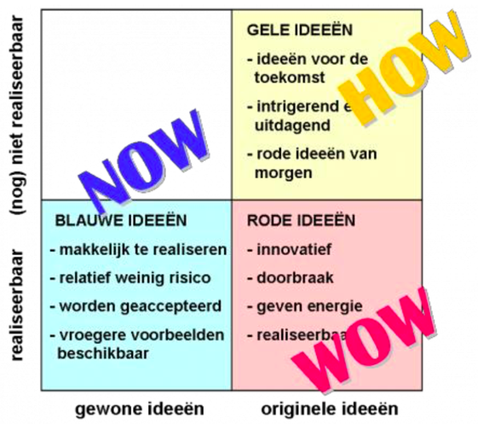Nadat het “standaardpatroon” is doorbroken en er allerlei ideeën zijn bedacht, kan de zogenoemde COCD-box worden gebruikt. De COCD-box maakt een onderscheid tussen gewone en originele ideeën. Daarnaast scheidt het realiseerbare van de (nog) niet realiseerbare ideeën. Die opsplitsing kan je ook zien als ideeën voor de korte termijn en ideeën voor de verdere toekomst. Alle ideeën kunnen vervolgens worden verdeeld in drie groepen (Blokzijl, 2019):

* **NOW-ideeën**: eenvoudige ideeën die gemakkelijk te realiseren zijn
* **WOW-ideeën**: originele, innovatieve, ideeën waar je snel aan zou kunnen beginnen
* **HOW-ideeën**: creatieve ideeën (voor de toekomst) die nog verder onderzoek en meer tijd vergen om ze te realiseren

Figuur 1 COCD-box

## Etikettering

Etiketten zijn een onderdeel van de verpakking en geven informatie over het voedingsmiddel. Op het etiket staat onder andere wat er in het voedingsmiddel zit, zodat de consument de producten onderling kan vergelijken, een houdbaarheidsdatum, mogelijke allergenen en een gebruiksaanwijzing. Wat er op een etiket moet komen te staan is vastgelegd in de Warenwet Informatie Levensmiddelen (WIL) en in de Europese wet Voedselinformatie, waar de Nederlandse Voedsel- en Warenautoriteit (NVWA) toezicht op houdt (Voedingscentrum, Etiket, sd).

### Verplichte vermeldingen

Er zijn verschillende verplichte vermeldingen die op een etiket vermeld moeten worden. Volgens artikel 9, 1e lid zijn dit (Geertsma, 2019):

* Benaming
* Lijst van ingrediënten
* Allergenen
* Hoeveelheid van een ingrediënt (KWID)
* Netto hoeveelheid
* Datum minimale houdbaarheid
* Bijzondere bewaarvoorschriften en/of gebruiksvoorwaarden
* Naam en adres exploitant
* Land van oorsprong of plaats van herkomst
* Gebruiksaanwijzing
* Alcoholgehalte (indien aanwezig)
* Voedingswaardevermelding

### Aanvullende verplichte vermeldingen

Daarnaast zijn er verschillende aanvullende verplichte vermeldingen die op een etiket vermeld moeten worden. Volgens artikel 10, 1e lid zijn dit (Geertsma, 2019):

* Gasverpakking
* Zoetstoffen
* Glycyrrizinezuur en ammoniumzout daarvan (uit zoethout, RL 2004/77)
* Hoog cafeïne gehalte of toegevoegd cafeïne
* Fytosterolen, (supplementen, cholesterolverlagend)
* Datum invriezen (bevroren vlees, diepgevroren vleesbereidingen, diepgevroren onverwerkte visserijproducten)

### Aanvullende vermeldingen

Vervolgens zijn er ook verschillende aanvullende vermeldingen die op een etiket vermeld kunnen worden. Denk hierbij aan (Geertsma, 2019):

* Land van oorsprong primaire ingrediënt(en)
* Vermelding ‘ontdooid’
* “Met toegevoegd water” (>5% water bij vlees/vis ‘uit één stuk’)
* “Samengesteld uit stukjes vlees/vis” (bij indruk uit één stuk)
* Vervangend ‘nep’ ingrediënt (= definitie misleiding)
* Eiwitten van andere diersoort bij vleesproducten, vleesbereidingen, visserijproducten
* Niet eetbaar worstvel
* Water <5% als ingrediënt: wel in lijst ingrediënten van vlees, vleesbereidingen, onverwerkte visserijproducten, en onverwerkte tweekleppige weekdieren.

### Verordening 1169/2011 en algemene eisen

De verordening 1169/2011 regelt algemene eisen met betrekking tot etikettering van levensmiddelen. Er zijn uitgebreide eisen voor voorverpakte levensmiddelen, oftewel een levensmiddel in verpakking bestemd voor consument of horeca, maar ook voor handel onderling. Echter stelt deze verordening geen eisen aan ‘verpakte levensmiddelen’ (Geertsma, 2019).

Naast de verordening zijn er ook een paar algemene eisen waar een etiket aan moet voldoen:

* Op een duidelijk zichtbare plaats (niet ‘verbergen’)
* Duidelijk leesbare en, zo nodig, onuitwisbare letters
* Lettergrootte met een x-hoogte van 1,2 mm of meer
* In een taal die gemakkelijk te begrijpen is
  + Volgens WIL (art 3): Nederlandse taal

In het WIL, en ook in de nieuwe verordening, staat hoe de vermeldingen geëtiketteerd moeten worden. In het WIL staat dit beschreven als:

* Duidelijk zichtbaar, gemakkelijk leesbaar, niet door kunnen worden uitgewist en in de Nederlandse taal.

Maar de nieuwe verordening heeft ook voorwaarden, zoals:

* Op een duidelijk zichtbare plaats, waarbij de verplichte vermeldingen niet op een of andere manier (bv door andere soorten vermeldingen) verborgen mogen worden. De tekst moet duidelijke leesbaar zijn, waarbij een minimale grootte van de letter is vastgesteld. De taal moet voor de consumenten van de lidstaten gemakkelijk te begrijpen zijn. Mogelijkheid bestaat dat een specifieke taal (bv Nederlands) wordt voorgeschreven.

# Oriëntatiefase

## Brainstormsessie

Er zijn een aantal brainstormsessies geweest, met verschillende technieken. De volgende hulpmiddelen zijn gebruikt:

* Mindmap
* Alfabet
* COCD-box

Na het brainstormen van mogelijke producten met de hulpmiddelen is er een overzicht gemaakt van de ideeën met behulp van de techniek uit 1.4.

Tabel 1 COCD-overzicht ideeën

|  |  |  |
| --- | --- | --- |
| **HOW (blauw)** | **NOW (geel)** | **WOW (rood)** |
| Sap, rijst, gevulde aardappel | Kroket, thee | Alcohol, Bitterbal |
| Biogas, taart, bier, stempel | Lijm, pillen | Bonbon, cake |
| Broodbeleg, wafels, brood | Lampenkap, brandstof | Dûmkes, donuts, |
| Fondant, chips | Speelgoed, koffie | Gevulde koek, |
| Gepofte aardappelschijfjes | Alternatief wegwerp gerei | IJshoorntjes, pizzabodem |
| Puree voor in zuivel | Tandpasta | Papier, sap, vla |
| Quiche, bitterballen, koekjes | Pepernoten | Yoghurt |
| Ragout, Wodka, gin, | Slagroom | Zetmeel |

Uit de WOW-producten zijn vervolgens twee producten gekozen waarmee verder is getest of het mogelijk is het te maken. Dit zijn de bitterbal en de donut geworden.

## Marktoriëntatie

Uit de brainstormsessie kwamen verschillende ideeën. Voordat er in de pilot plant prototypes zijn gemaakt, zijn verschillende supermarkten (Albert Heijn, Jumbo, Lidl en Aldi) bezocht om te kijken naar de bestaande aardappelproducten. Uit deze marktoriëntatie is gekomen dat de uit de brainstormsessies gekozen producten in de bezochte winkels nog niet verkocht worden. Vervolgens is Google gebruikt om te zoeken naar trefwoorden die te maken hadden met bitterballen en donuts van aardappelen. Hieruit bleek dat er echter alleen een aantal recepten van mensen bestond die thuis wel een aardappel in hun donuts hadden geprobeerd, maar geen winkels die het verkochten of bedrijven die het op een andere manier professioneel hadden aangepakt.

## Trendanalyse

Op dit moment zijn de donuts erg in opmars met de Dunkin-donuts die verhuisd is naar Nederland. Ook zijn donuts lekkere en makkelijke producten wanneer iemand zin heeft in een snack, waardoor sommige mensen het zelfs gebruiken als ontbijt. Het nadeel van donuts is dat het suikerbommen zijn die niet per se gezien kunnen worden als gezond. Tegenwoordig zijn veel mensen bezig met diëten. Een voorbeeld van een dieet kan zijn dat mensen glutenvrij of glutenarm eten. Dit is dan niet omdat ze glutenintolerantie of -gevoeligheid hebben, maar gewoon een manier om te letten op wat je eet.

# Conceptontwikkelingsfase

In de oriëntatiefase is duidelijk naar voren gekomen dat de aardappel weer hip moet worden. Er zijn verschillende ideeën bedacht en in werkelijkheid genomen, deze ideeën zijn beoordeeld, met als doel een vernieuwd product op de markt te zetten. Uit deze ideeën is een keuze gemaakt welke weer door ontwikkeld is. Hierdoor kan de conceptontwikkelingsfase in twee delen gesplitst worden, namelijk: de eerste ideeën met bijbehorende keuzes en vervolgens het gekozen idee en bijbehorende varianten en keuzes.

## Eerste ideeën

De ideeën die door mochten naar de conceptontwikkelingsfase zijn de aardappel bitterbal, de gefrituurde donut en gebakken donut. De aardappelbitterbal is samen met de gefrituurde donut tijdens de eerste proefproductie geproduceerd.

### Bitterbal

Tijdens de productie zijn verschillende versies gemaakt. Alleen aardappel met paneermeel en een aantal met verschillende kruiden. Uit de testen is gebleken dat de bitterballen lastig te maken zijn. De aardappelpuree moet vrij koud zijn, anders is het erg lastig er een mooi bol van te draaien. Ook was de aardappelragout te nat er een mooie bol van te maken. Na het toevoegen van paneermeel was het mogelijk ballen te draaien. Na het frituren was de bal van binnen nog erg nat en vrij smaakloos. Er is tot de conclusie gekomen dat de aardappelbitterbal te veel op de reguliere aardappelkroket lijkt. Hierdoor wordt het doel (het behalen van een gezond en hip product) niet gehaald. Daarom is de aardappelbitterbal niet verder door ontwikkeld.

### Gefrituurde donut

Er is geëxperimenteerd met het maken van donuts waaraan aardappel is toegevoegd. De gefrituurde donut moest voordat hij de frituur in ging eerst rijzen in de rijskast. Op het moment van frituren verloor de donut zijn vorm, waardoor hij onregelmatig uit de frituur kwam. Ook hierbij kwam het aspect van “gezond” niet goed naar voren. De gefrituurde donut viel hierdoor ook af.

### Gebakken donut

Vervolgens is er ook geëxperimenteerd met het maken van donuts uit een donutijzer. Het verschil tussen de gefrituurde en de gebakken donuts is dat er bij de gefrituurde donuts gist nodig is en bij gebakken donuts er gebruik wordt gemaakt van bakpoeder (verkort de productietijd). Ook past een gebakken donut gemakkelijker in een gezond voedingspatroon. Hierdoor gaat de gebakken donut door in de conceptontwikkelingsfase.

## Aardappelsmaak en glutenvrij

Nu het duidelijk is welke kant er wordt gekozen voor het product, zijn er een aantal “unique selling points” tijdens het produceren ontstaan. De consument kon namelijk niet tot nauwelijks uit de donut halen dat hij geproduceerd was met een relatief groot percentage aardappel. Tegenwoordig is het marktaandeel van glutenvrij aan het groeien. Door het meedoen met deze trend, kan er een nieuwe doelgroep worden benaderd. Ook hierbij kon de consument niet de donut met gluten en zonder gluten van elkaar onderscheiden tijdens de sensorische testen die zijn uitgevoerd tijdens dit onderzoek.

## Donut varianten

Tijdens dit onderzoek zijn er vier varianten gemaakt en onderzocht. Er is gevarieerd in het weg laten van gluten en het zoet of hartig maken van de donut (zie figuur 2). Na enkele producties zijn deze vier variaties beoordeeld door consumenten.

### Met gluten zoet

De zoete donut met gluten was bijna niet te onderscheiden van de zoete donut zonder gluten. Helaas heeft deze variant niet het “unique selling point” van glutenvrij. De smaak was relatief vlak in verhouding tot hartig. Daardoor is men tot de beslissing gekomen om deze variant niet mee te nemen naar de definitie fase.

### Met gluten hartig

De hartige donut met gluten komt overeen met de conclusie van de zoete donut met gluten. Deze variant heeft niet het “unique selling point” van glutenvrij. Daardoor is tot de beslissing gekomen om deze variant ook niet mee te nemen naar de definitie fase.

### Glutenvrij zoet

De zoete versie van de glutenvrije donut was relatief zoet en de smaak vlakker dan de hartige donut. De consument was positief over de donut, wat deze donut een goed alternatief maakt voor de hartige variant.

### Glutenvrij hartig

Uit de vier proefversies is besloten dat de glutenvrije hartige donuts mee wordt genomen naar de definitie fase. De donut werd als erg lekker beschouwd door het consumentenpanel, maar er kwamen echter nog wel een paar puntjes naar voren. De donut is aan de droge kant en er zitten stukjes in de donut. Er is hierdoor onderzocht wat er gebeurt wanneer er melk wordt toegevoegd als vervanger van het eerder toegevoegde melkpoeder. Ook is er gekeken of de aardappelen door gebruik van een staafmixer een nog fijnere structuur kunnen krijgen en of het percentage aardappel in de donuts verhoogd kon worden.

Figuur 2: Varianten donuts

## Sensorische testen

Na het ontwikkelen van deze vier producten is er een consumentenonderzoek uitgevoerd en een sensorische smaaktest met een expertpanel om de attributen van de donuts vast te stellen. In bijlage VI is een lijst te vinden met de attributen die zijn vastgesteld.

### Vaststellen van attributen

Voor het vaststellen van de attributen is er met het expertpanel naar een naturel donut (gesuikerde donut van Albert Heijn) uit de supermarkt gekeken en zijn hier verschillende kwaliteitsaspecten aan gehangen. De attributen zijn onder te verdelen in de categorieën uiterlijk, geur, smaak, mondgevoel/textuur en nasmaak. De donuts worden gescoord op een schaal van 1 tot 5, waarbij 1 negatief is (te licht, slap of klein), 3 is ideaal (lijkt het meeste op de donut uit een supermarkt) en 5 is te donker, sterk of groot. Bij deze testen is steeds de donut uit de supermarkt als referent gebruikt. Deze attributen zijn heel breed genomen, omdat er twee verschillende smaken zijn, zoet en hartig. In de productdefinitiefase zijn de attributen vastgesteld op de hartige donut.

### Consumentenonderzoek

Om een uiteindelijke keuze te maken welke donutvariant verder wordt ontwikkeld is er een consumentenonderzoek uitgevoerd. Het gebruikte formulier is zichtbaar in bijlage VII. Aan 30 mensen is de vraag voorgelegd welke donut ze het lekkerst vinden. Hierbij kon worden gekozen uit de varianten A: zoete donut, B: zoete glutenvrije donut, C: hartige donut of D: hartige glutenvrije donut. Het consumentenonderzoek is uitgevoerd met mensen in de leeftijdscategorie van 18 tot 63 jaar. De resultaten zijn te zien in figuur 3.

Figuur 3: Keuzes op basis van het consumentenonderzoek

Omdat uit deze grafiek geen duidelijke keuze gemaakt kan worden is ervoor gekozen om de gegevens te filteren op de gewenste doelgroep, namelijk de leeftijdscategorie van 18 tot 30 jaar. Deze resultaten zijn te zien in figuur 4.

Figuur 4 Consumentenonderzoek met de gewenste doelgroep

Uit dit onderzoek is gebleken dat de hartige glutenvrije donut het beste in de markt ligt bij de gewenste doelgroep. Deze wordt dan ook verder ontwikkeld en gaat dus door naar de productdefinitiefase.

# Product definitie fase

## Glutenvrije hartige donut

### Veranderingen hoeveelheden grondstoffen

De eerste stap in deze fase was het weglaten van de suiker, omdat de donut toch nog een vrij zoete smaak had. Ook is er meer spek en kaas toegevoegd voor de smaak en is er geprobeerd een deel van het glutenvrij meel te vervangen door aardappelen. In deze charge is de verhouding meel tot aardappel ongeveer $\frac{1}{3} : \frac{2}{3}$.

#### Gebruikte hoeveelheden grondstoffen

In onderstaande tabel zijn de gebruikte hoeveelheden van de grondstoffen zichtbaar die bij deze charge zijn gebruikt voor het maken van 7 mini donuts.

Tabel 2 Hoeveelheden grondstoffen veranderende hoeveelheden

|  |  |
| --- | --- |
| **Grondstof** | **Hoeveelheid** |
| Kaas | 27 gram |
| Spek | 10 gram |
| Ei | 1 stuk |
| Glutenvrije meel | 20,8 gram |
| Bakpoeder | 4 gram |
| Zout | Snufje |
| Olie | 4 gram |
| Aardappel | 41,7 gram |
| Kruiden | Snufje |
| Melkpoeder | 6,3 gram |

#### Resultaten

Door bovenstaande grondstoffen volgens de bereidingswijze te bereiden, ontstond er een vrij droog en dik beslag. Echter kon dit beslag wel mooi in de maker gespoten worden. Na het bakken en proeven bleek dat de donuts te veel kaas bevatten, dat ze te luchtig waren en dat het leek alsof er iets miste.

#### Conclusie

Uit de resultaten kan worden geconcludeerd dat er toch wel een kleine hoeveelheid suiker toegevoegd moet worden en dat er een mindere hoeveelheid kaas moet worden toegevoegd.

### Melkpoeder

De volgende stap in deze fase was het melkpoeder vervangen door melk, zodat de donuts minder droog zouden worden. De verhouding die is gebruikt is:

$$1 kg poeder=10 l melk$$

#### Gebruikte hoeveelheden grondstoffen

In onderstaande tabel zijn de gebruikte hoeveelheden van de grondstoffen zichtbaar die bij deze charge zijn gebruikt voor het maken van 7 mini donuts. De met blauw arceerde grondstoffen hebben een andere hoeveelheid ten opzichte van de vorige charge.

Tabel 3 Hoeveelheden grondstoffen verandering melkpoeder

|  |  |
| --- | --- |
| **Grondstof** | **Hoeveelheid** |
| Kaas | 20 gram | |
| Spek | 10 gram |
| Ei | 1 stuk |
| Glutenvrije meel | 20,8 gram |
| Bakpoeder | 4 gram |
| Zout | Snufje |
| Olie | 4 gram |
| Aardappel | 41,7 gram |
| Kruiden | Snufje |
| Suiker | 20 gram | |
| Melk | 63 ml | |

#### Resultaten

Door bovenstaande grondstoffen volgens de bereidingswijze te bereiden, ontstond er een beslag dat veel te vloeibaar was en nauwelijks in de maker gespoten kon worden. De donuts werden hierdoor aan de binnenkant ook niet gaar, maar waren qua smaak wel erg lekker.

#### Conclusie

Uit de resultaten kan worden geconcludeerd dat de smaak erg goed was, maar dat het beslag veel minder vloeibaar moet worden.

### Melk

De volgende stap in deze fase was de verhouding melkpoeder tot melk aanpassen, zodat het beslag minder vloeibaar zou worden. De verhouding die nu is gebruikt is:

$$1 kg poeder=1 l melk$$

#### Gebruikte hoeveelheden grondstoffen

In onderstaande tabel zijn de gebruikte hoeveelheden van de grondstoffen zichtbaar die bij deze charge zijn gebruikt voor het maken van 7 mini donuts. De met blauw arceerde grondstof heeft een andere hoeveelheid ten opzichte van de vorige charge.

Tabel 4 Hoeveelheden grondstoffen verandering melk

|  |  |
| --- | --- |
| **Grondstof** | **Hoeveelheid** |
| Kaas | 20 gram |
| Spek | 10 gram |
| Ei | 1 stuk |
| Glutenvrije meel | 20,8 gram |
| Bakpoeder | 4 gram |
| Zout | Snufje |
| Olie | 4 gram |
| Aardappel | 41,7 gram |
| Kruiden | Snufje |
| Suiker | 20 gram |
| Melk | 6,3 ml | |

#### Resultaten

Door bovenstaande grondstoffen volgens de bereidingswijze te bereiden, ontstond er nog steeds wel een vloeibaar beslag (wat normaal is door de toegevoegde melk), maar deze kon wel goed gespoten worden. Omdat het bakken nu aan de onderkant erg goed ging en aan de bovenkant iets minder snel, zijn de donuts tussendoor omgedraaid. Dit resulteerde in donuts met een erg lekkere smaak. Doordat bij deze donuts wel weer een hoeveelheid suiker is toegevoegd, gaf dat een fijne (na)smaak.

#### Conclusie

Uit de resultaten kan worden geconcludeerd dat de smaak erg goed was en dat dit de definitieve smaak is. Echter gaat er nu geprobeerd worden om het aardappelgehalte hoger te krijgen, om ervoor te zorgen dat er zoveel mogelijk aardappelen in de donut verwerkt zit.

### Aardappelen

De volgende stap in deze fase was om het aardappelgehalte hoger te krijgen, om ervoor te zorgen dat er zoveel mogelijk aardappelen in de donut verwerkt zit. In deze charge is de verhouding meel tot aardappel $\frac{1}{4} : \frac{3}{4}$.

#### Gebruikte hoeveelheden grondstoffen

In onderstaande tabel zijn de gebruikte hoeveelheden van de grondstoffen zichtbaar die bij deze charge zijn gebruikt voor het maken van 7 mini donuts. De met blauw arceerde grondstof heeft een andere hoeveelheid ten opzichte van de vorige charge.

Tabel 5 Hoeveelheden grondstoffen meer aardappelen

|  |  |
| --- | --- |
| **Grondstof** | **Hoeveelheid** |
| Kaas | 20 gram |
| Spek | 10 gram |
| Ei | 1 stuk |
| Glutenvrij meel | 15 gram | |
| Bakpoeder | 4 gram |
| Zout | Snufje |
| Olie | 4 gram |
| Aardappel | 45 gram | |
| Kruiden | Snufje |
| Suiker | 20 gram |
| Melk | 6,3 ml | |

#### Resultaten

Door bovenstaande grondstoffen volgens de bereidingswijze te bereiden, ontstond er een hele stevige, droge, donut, die eigenlijk helemaal niet lekker was.

#### Conclusie

Uit de resultaten blijkt dat het verhogen van het aardappelgehalte geen positief effect heeft op de smaak en textuur. Hieruit kan dan ook worden geconcludeerd dat de hoeveelheden zoals beschreven in paragraaf 4.1.3.1 de optimale combinatie is voor smaak en textuur.

Doordat de verhouding $\frac{1}{4} : \frac{3}{4}$ al geen positief effect had op de smaak en textuur is ervoor gekozen om de verhouding $0 :1$ helemaal niet uit te voeren.

## Sensorische uitkomsten expertpanel

De verschillende variaties glutenvrije hartige donuts zijn getest door het expertpanel. Hierbij zijn dezelfde attributen gebruikt als bij de conceptontwikkelingsfase (zie bijlage VI). De donut met het meest prettige smaakprofiel staat in figuur 6. Bij het cijfer 4 is het attribuut sterk en bij het cijfer 0 is het attribuut licht. Hieruit valt af te leiden dat:

* De kleur vrij sterk is, mooi verdeeld en weinig kleurverschil tussen de donuts
* De geur van de donut is sterk, licht zoet en sterk hartig
* De smaak is sterk hartig, niet bitter, sterk kruidig en niet grondachtig.
* De structuur van de donut is stevig, licht vettig, gemiddeld droog, licht kleverig en niet korrelig
* Het mondgevoel is licht melig met een prettige bite
* De nasmaak is vrij heftig, licht zoet erg hartig en niet bitter

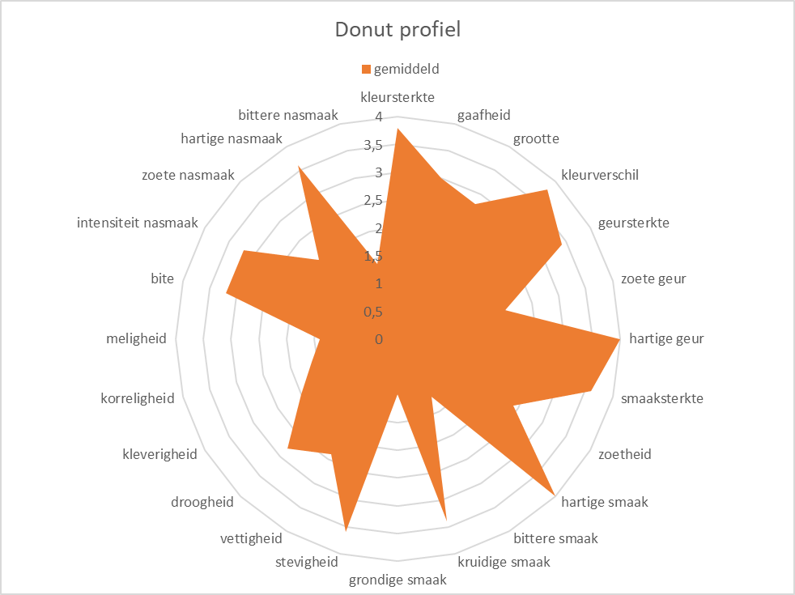

Figuur 6 uiteindelijke attributen hartige donuts

# Realisatiefase en advies

De laatste fase van het project is de realisatiefase. Hierin worden het gemaakte etiket en het verpakkingsvoorstel toegelicht.

## Etiket

Door het implementeren van alle wettelijke eisen, zoals beschreven in paragraaf 1.5, is er een etiket ontwikkeld voor de Pieperdonut (zie bijlage IV). Bij het berekenen van de voedingswaarde en grondstofpercentage is een Excel document gemaakt waaruit kan worden opgemaakt wat de juiste waardes zijn, zoals te zien in bijlage II. Het percentage grondstoffen is te achterhalen in bijlage III.

## Verpakkingsvoorstel

Voor het verpakkingsvoorstel is als kunststof PET (Polyethyleentereftalaat) gekozen. Dit kunststof is uitermate geschikt om te recyclen en beschikt over de juiste eigenschappen. De kunststof is voedselveilig, heeft de juiste stevigheid en is makkelijk te bewerken voor het desbetreffende product. De koker is ontwikkeld in het programma Sketchup. Op de foto’s is een sleuf in de verpakking te zien. Dit is om aan te geven hoe de donuts in de verpakking zitten. Ook zit er een klik dop op de verpakking, hierdoor kan men de verpakking makkelijk open en dicht maken.

## Grondstoffen

Na de testen, zoals beschreven in paragraaf 4.1, is er een definitief recept naar voren gekomen met daarin de optimaalste hoeveelheden van de grondstoffen. Dit is te zien in onderstaande tabel.

Tabel 6 Optimaalste hoeveelheden grondstoffen

|  |  |
| --- | --- |
| **Grondstof** | **Hoeveelheid** |
| Kaas | 20 gram |
| Spek | 10 gram |
| Ei | 1 stuk |
| Glutenvrij meel | 15 gram |
| Bakpoeder | 4 gram |
| Zout | Snufje |
| Olie | 4 gram |
| Aardappel | 45 gram |
| Kruiden | Snufje |
| Suiker | 20 gram |
| Melk | 6,3 ml |

## Bereidingswijze

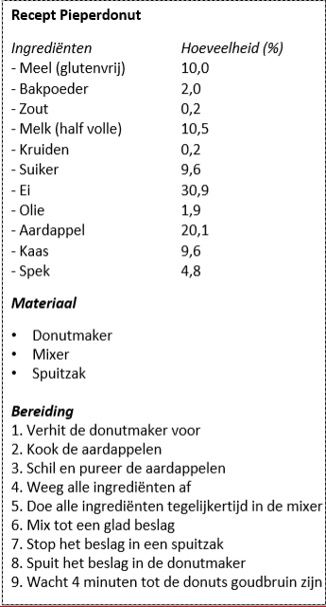De percentages grondstoffen en de bereidingswijze van de ontwikkelde Pieperdonut zijn in onderstaande afbeelding zichtbaar.

Figuur 7: Recept Pieperdonut

## Kostprijs

Ook is de kostprijs per donut berekend. Deze is zichtbaar in onderstaande tabel. Echter is deze berekend zonder de eventuele productiekosten en logistieke kosten. Deze prijs zal uiteindelijk lager uitvallen aangezien gebruik is gemaakt van de pilot plant. Mocht het product op grote schaal geproduceerd gaan worden kan er per bulk worden ingekocht, waardoor de kostprijs ook naar beneden zal gaan.

|  |  |
| --- | --- |
| **Kostprijsberekening** | |
| Grondstoffen | |
| *Meel* | € 0,008 |
| *Bakpoeder* | € 0,005 |
| *Zout* | € 0,00005 |
| *Melk* | € 0,003 |
| *Kruiden* | € 0,023 |
| *Suiker* | € 0,002 |
| *Ei* | € 0,023 |
| *Olie* | € 0,006 |
| *Aardappel* | € 0,008 |
| *Kaas* | € 0,023 |
| *Spek* | € 0,018 |
| Verpakking | |
| *PET-korrels* | € 0,27 |
| Etiket | € 0,12 |
| **Totaal** | € 0,51 |

## Stroomschema

In onderstaande afbeelding is het stroomschema te zien voor de productie van de Pieperdonut. Het proces voor de Pieperdonuts ziet er als volgt uit:

Het proces begint met de aardappelen van stichting Grien. Deze worden geschild, gekookt en gepureerd. Ondertussen worden de melk, bloem, ei, kaas, spek, bakpoeder, kruiden, suiker en aardappel afgewogen en met elkaar gemengd tot een glad beslag. Tijdens het vormen wordt het beslag in de vormen van de donutmaker gespoten. De donuts worden gedurende 6 minuten (beide zijdes 3 minuten) afgebakken tot de donuts gaar en lichtbruin zijn. Laat de donuts afkoelen en verpak ze vervolgens.

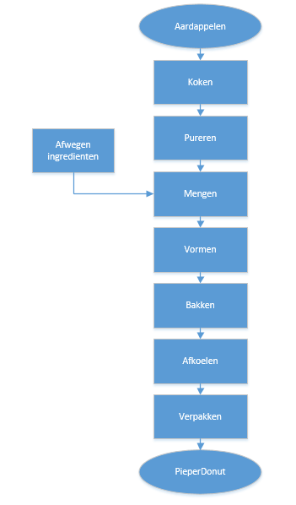

Figuur 8 Stroomschema Pieperdonuts

# Bibliografie

*Aardappelen.* (sd). Opgehaald van Voedingscentrum Encyclopedie: https://www.voedingscentrum.nl/encyclopedie/aardappelen.aspx

Blokzijl, L. (2019, September 5). *Creativity Techniques.* Opgehaald van Moodlerooms.hvhl: https://moodlerooms.hvhl.nl/course/view.php?id=4713#section-6

Brinkman, J. (2016). *Proeven van succes.* Amsterdam: W. van Slooten, CLOU b.v.

de Jong, J. (2013, september). Inleiding in de vleestechnologie. Leeuwarden, Friesland, Nederland: Van Hall Larenstein.

Geertsma, E. A. (2019, September 2). NVWA Voedselveiligheid. *Industriële Productie Levensmiddelen*. Leeuwarden, Friesland, Nederland: NVWA.

Heijn, A. (sd). *AH vrij van gluten meelmix*. Opgehaald van Albert Heijn producten: https://www.ah.nl/producten/product/wi407790/ah-vrij-van-gluten-meelmix

Knobbe, L. (2019). *Productontwikkeling bij voedingsmiddelen.*

Knobbe, L. (2019). *Productontwikkeling bij voedingsmiddelen.* Leeuwarden: Van Hall Larenstein.

Velde, M. v. (2019, oktober ). *Food product development VHL.* Opgehaald van Moodlerooms.

Voedingscentrum. (sd). *Etiket*. Opgehaald van Voedingscentrum Encyclopedie: https://www.voedingscentrum.nl/encyclopedie/etiket.aspx

Voedingscentrum. (sd). *Kaas*. Opgehaald van Voedingscentrum Encyclopedie: https://www.voedingscentrum.nl/encyclopedie/kaas.aspx

# Bijlage I Persbericht

//////////////PERSBERICHT//////////////////

**“Studenten ontwikkelen aardappeldonuts tegen voedselverspilling”**

**Leeuwarden, 11-11-2019**

**Derdejaars studenten van de opleiding Voedingsmiddelentechnologie aan Van Hall Larenstein in Leeuwarden willen voedselverspilling terugdringen. Dit doen ze door afgekeurde aardappelen een nieuw doel te geven, namelijk door ze in donuts te verwerken.**

***Aardappeldonuts***

De Volkskrant schrijft dat jaarlijks 20% van alle aardappelen afgekeurd wordt, dit wordt ook wel “reststroom” genoemd. Deze aardappelen worden vernietigd terwijl deze nog prima verwerkt kunnen worden in (andere) producten.

Van deze reststromen hebben studenten Voedingsmiddelentechnologie een smakelijke donut weten te ontwikkelen. Na onderzoek naar zoet of hartig en glutenvrij of glutenbevattend is er een hartige donut geproduceerd met kaas, spekjes en Italiaanse kruiden.

De aardappelen in de donuts zijn gebruikt om het grootste deel van het meel te vervangen. Doordat de rest van het meel is vervangen door aardappelzetmeel en maïsmeel, zijn de donuts glutenvrij. Er zijn steeds meer mensen die glutenallergie hebben, glutengevoelig zijn of glutenvrije producten gebruiken als dieet. Voor deze mensen zijn de aardappeldonuts een ideale gezonde (en lekkere) snack. De aardappel donut wordt aan stichting Grien voorgesteld waarna deze stichting kijkt hoe het product verder kan worden verwerkt.

***Stichting Grien***

Het vraagstuk voor dit studentenproject komt vanuit de stichting Grien. Deze stichting staat voor duurzaam eten, door bijvoorbeeld voedselverspilling tegen te gaan. Ook zet Grien zich in voor lokale producten waar zo min mogelijk transport voor nodig is. Grien houdt zich naast aardappelen ook bezig met brood en tomaten. Een groot deel van de aardappeloogst wordt uit gesorteerd door kleine foutjes of omdat ze te groot of te klein zijn. Dit gaat grotendeels naar diervoeding, of wordt opnieuw geplant. Deze aardappelen worden in de donuts gebruikt om verspilling tegen te gaan.

*Informatie over de afzender*

* JAMAKET
* Agora 1, 8934CJ Leeuwarden
* [JAMAKET@hvhl.nl](mailto:JAMAKET@hvhl.nl)

# Bijlage II Voedingswaardeberekening

In onderstaande afbeelding is de voedingswaardeberekening te zien die is gebruikt voor het maken van het etiket.

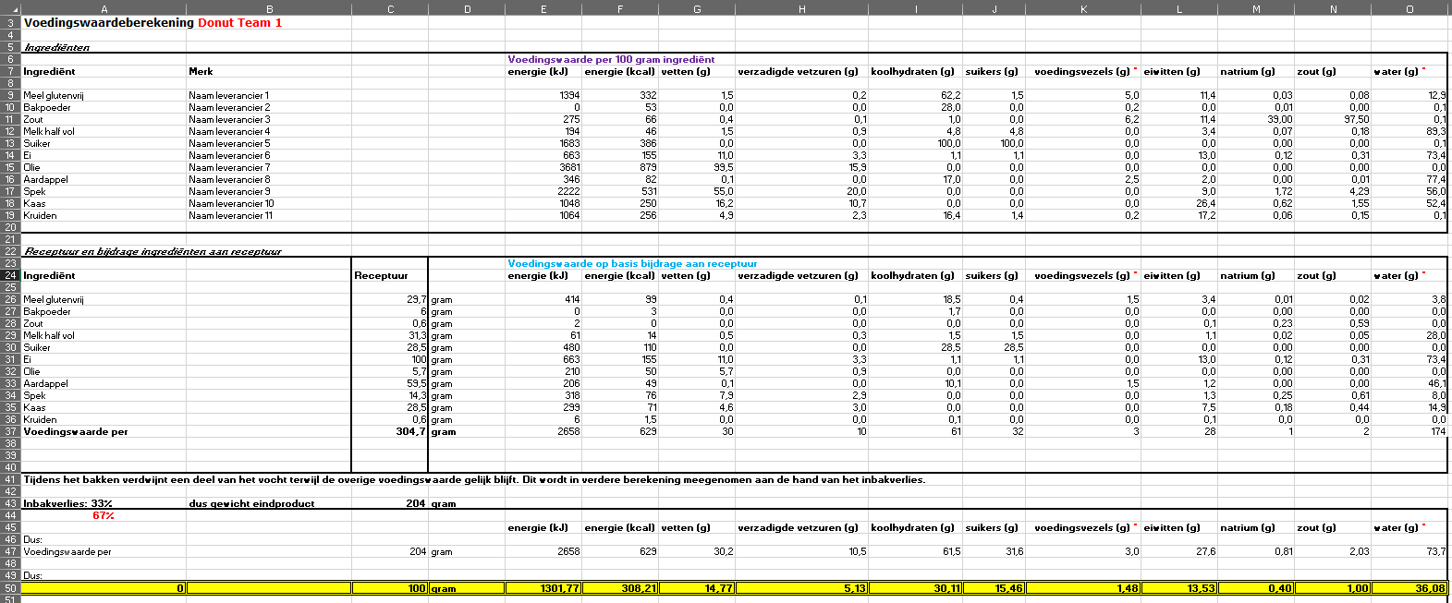

# Bijlage III Grondstof percentage

In onderstaande afbeelding zijn de grondstofpercentages te zien voor de uiteindelijke Pieperdonuts.

# Bijlage IV Etiket

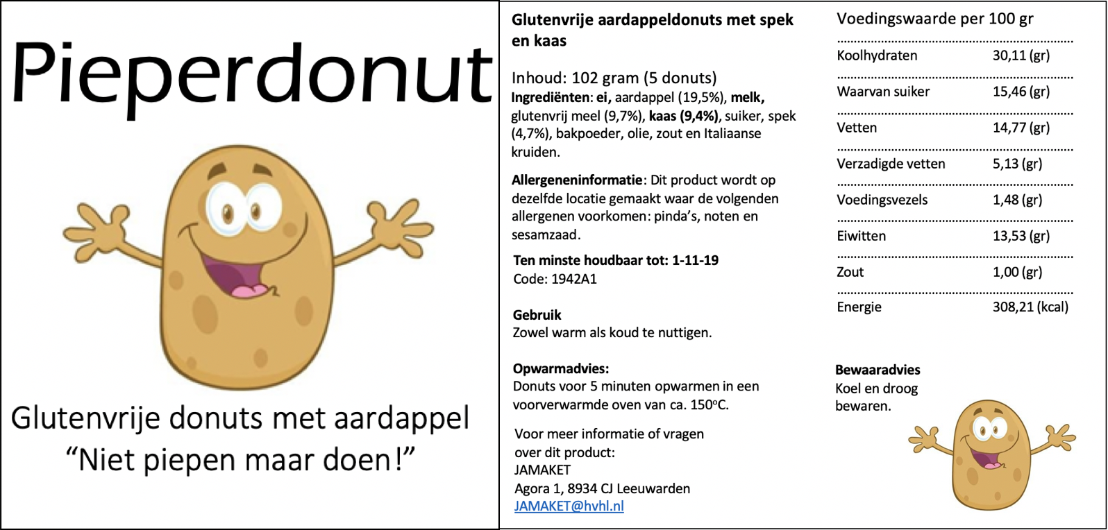In onderstaande afbeelding is het etiket te zien die is gemaakt voor de Pieperdonuts.

# Bijlage V Verpakking

In onderstaande afbeeldingen zijn de ontworpen verpakkingen te zien die is ontwikkeld voor de Pieperdonuts.

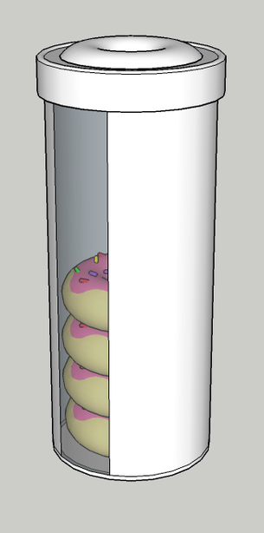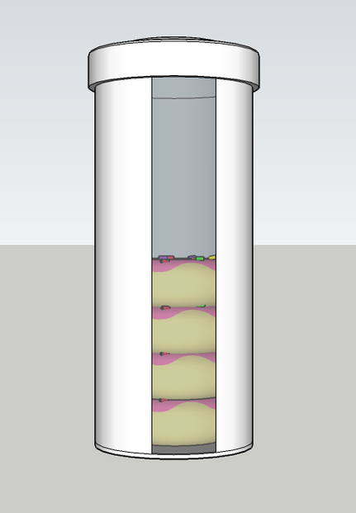

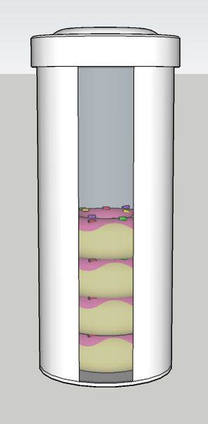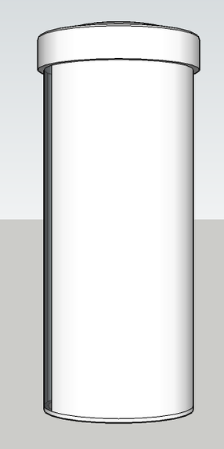

# Bijlage VI sensorische attributen

**Vragenlijst Producten met aardappel:**

**Uiterlijk:**

1. Hoe is de kleursterkte?

**zwak sterk**

1. Hoe is de gaafheid (zitten er geen rare plekken op het product)

**zwak sterk**

1. Hoe is de grootte?

**Klein Groot**

1. Hoe is het kleurverschil?

**Weinig Veel**

**Geur:**

1. Hoe is de sterkte van de geur?

**zwak sterk**

1. Hoe is de zoete geur?

**zwak sterk**

1. Hoe is de hartige geur?

**zwak sterk**

1. Hoe is de geur van de frituur?

**zwak sterk**

**Smaak:**

1. Hoe is de sterkte van de smaak?

**zwak sterk**

1. Hoe is de zoetheid?

**zwak sterk**

1. Hoe is de hartige smaak?

**zwak sterk**

1. Hoe is de bittere smaak?

**zwak sterk**

1. Hoe is de kruidige smaak?

**zwak sterk**

1. Hoe is de grondige smaak?

**zwak sterk**

**Mondgevoel/Textuur:**

1. Hoe is de stevigheid?

**zwak sterk**

1. Hoe is de vettigheid?

**zwak sterk**

1. Hoe is de droogheid?

**zwak sterk**

1. Hoe is de kleverigheid?

**zwak sterk**

1. Hoe is de korreligheid?

**zwak sterk**

1. Hoe is de meligheid?

**zwak sterk**

1. Hoe is de bite?

**Niet knapperig Knapperig**

**Nasmaak:**

1. Hoe is de intensiteit van de nasmaak?

**zwak sterk**

1. Hoe is de zoete nasmaak?

**zwak sterk**

1. Hoe is de hartige nasmaak?

**zwak sterk**

1. Hoe is de bittere nasmaak?

**Zwak**

# Bijlage VII Consumentenonderzoek

Onderstaand is het formulier zichtbaar dat is gebruikt tijdens het consumentenonderzoek zoals beschreven in paragraaf 3.4.2.

Leeftijd:

Geslacht:

Welke vindt u het lekkerste? En Waarom?

*omcirkel uw antwoord

Toelichting:

A

B

C

D